Arbeitsblatt 2

Warum ist der Wüstenfuchs (Fennek) nachtaktiv?

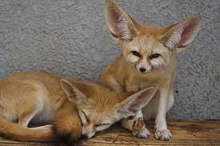

Protokoll - Muster

Vermutung
Zeichnet und beschriftet den Versuchs-
aufbau

Ergebnis:

Stimmt die Vermutung?

Quellenangabe Fennek:
(CC) BY-SA 2.0 Su Neko http://www.flickr.com/photos/63766699@N00/270224539/

Hilfekärtchen Wüstenfuchs (Fennek)

1 | Der Wüstenfuchs lebt in den Sandwüsten Nordafrikas. Während des Tages ist er kaum zu sehen. Überlegt euch, wo sich das Tier aufhalten könnte.
2 | In der Wüste ist es während des Tages sehr heiß. Daher verbringen die Wüstenfüchse die Zeit bis zum Abend in ihren Wohnhöhlen. Welche Gründe könnte dies haben?
3 | Vermutung: Der Wüstenfuchs ist nachtaktiv, da während des Tages die Sandfläche zu heiß ist. In der Wohnhöhle ist es dagegen kühl. Überlegt euch einen Versuch, mit dem ihr den Temperaturunterschied zwischen der Erdoberfläche und der Wohnhöhle zeigen könnt. Die Materialien findet ihr in der Forscherkiste.
4 | Ihr braucht für den Versuch folgende Materialien aus der Forscherkiste:
  2 Thermometer | 1 Becherglas oder 1 Plastikwanne
  Sand | 1 Lampe
  1 Ständer mit Halterung
5 | Baut folgenden Versuch auf:

